# Практическое занятие № 28 Работа с системой контроля версий

**Цель занятия:** получить практический опыт работы с системой контроля версий.

**Перечень оборудования и программного обеспечения:**

* Персональный компьютер;
* Microsoft Office (Word, Visio);
* Microsoft Visual Studio.

**Порядок выполнения работы**

1 Изучить теоретические сведения и задание к работе.

2 В соответствии с вариантом задания добавить необходимые компоненты работы с системой контроля версий.

3 Оформить отчет по выполнению практической работы.

**Ход работы:**

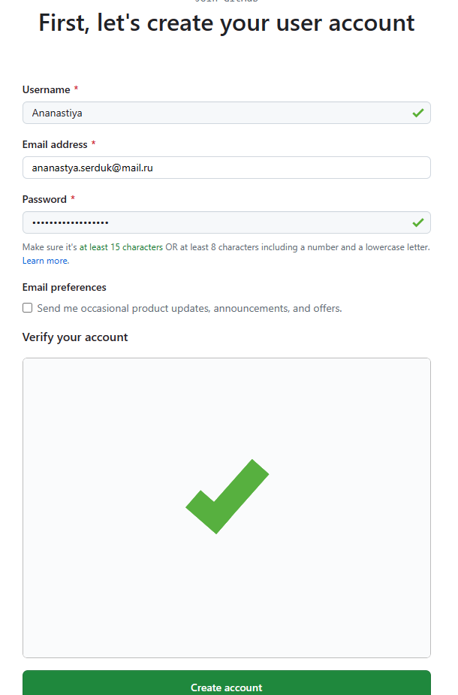

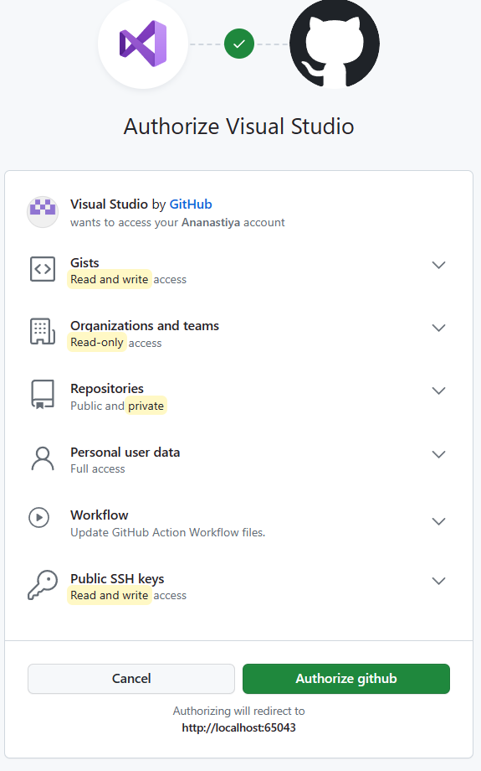

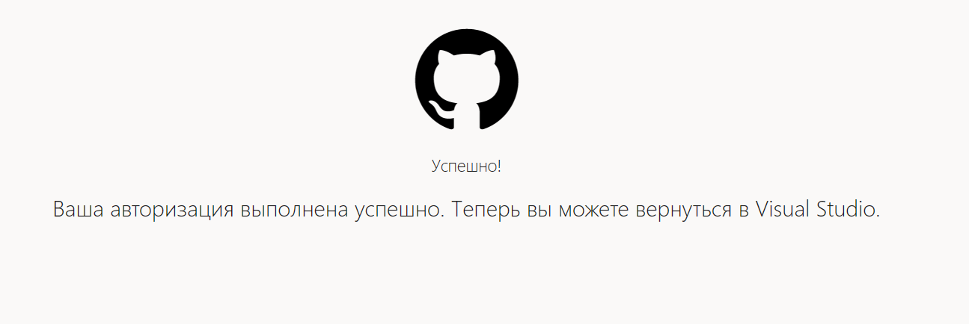

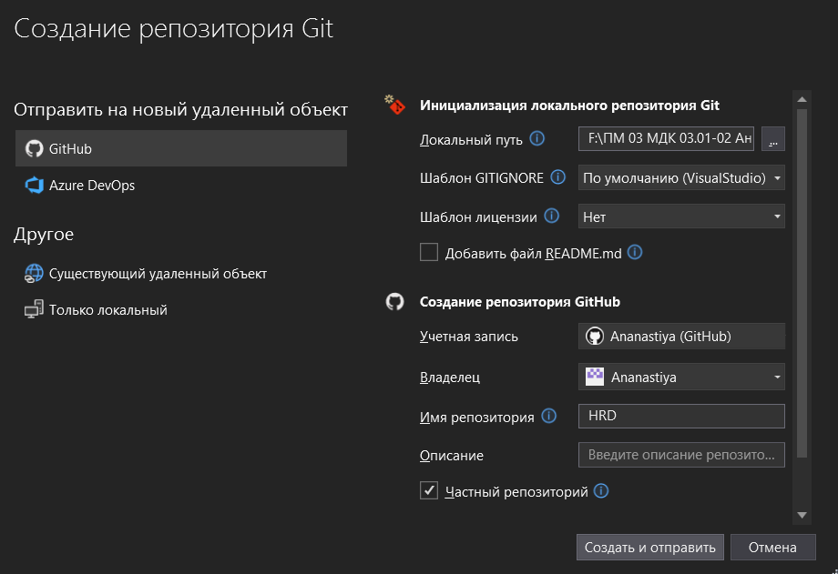

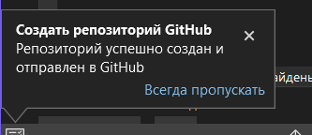

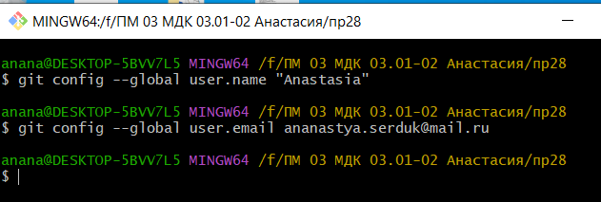

**Вывод:** в процессе выполнения работы был получен практический опыт работы с системой контроля версий.